Истерики — явление повсеместное. И даже если родители ребенка говорят, что у них самый спокойный малыш в мире, это не означает, что он никогда не устраивает сцен на ровном месте. Еще недавно признаваться в истериках у собственного чада было как-то стыдно, родители стеснялись, вдруг окружающие подумают, что они плохо воспитывают карапуза, а иной раз и вовсе опасались, будто их ненаглядное чадо окружающие будут считать психически «не таким». Вот и боролись, как умели, в кругу семьи.
Истерика у ребенка - это состояние крайнего нервного возбуждения, которое приводит к потере детского самообладания. Детские истерики чаще всего проявляются плачем, громким криком, катанием по полу, а также размахиванием ногами и руками. Нередко дети в приступе кусают окружающих и себя, бьются головой об стену. Пребывая в таком состоянии, ребенок не способен адекватно реагировать на обращенную к нему речь и не способен воспринимать обычные методы общения, направленные на него. Не стоит в этот период что-либо ему доказывать или объяснять, поскольку малыш осознанно пользуется истерикой, понимая, что она эффективно действует на взрослых и таким образом достигается желаемое.
Часто причинами истерик становятся:
— неспособность выразить вербально личное недовольство;
— стремление привлечь к себе внимание;
— желание иметь что-то очень важное и необходимое;
— недосыпание, утомление, чувство голода;
— болезнь или состояние после болезни;
— желание подражать сверстникам или взрослым;
— чрезмерная опека и патологическая строгость взрослых;
— отсутствие выраженного отношения к отрицательным и положительным поступкам малыша;
— невыработанная система наказаний и поощрений ребенка;
— отрыв от интересного занятия;
— ошибки воспитания;
— слабый и неуравновешенный склад нервной системы малыша.
Как бороться с истерикой ребенка? Изначально, необходимо научиться различать такие понятия, как «каприз» и «истерика». К капризам малыш прибегает преднамеренно, для того чтобы получить желаемое и что-то невозможное, а также запретное именно в данный момент. Капризы, как и истерические приступы, сопровождаются топаньем ног, плачем, криком, разбрасыванием предметов. Зачастую капризы малыша невыполнимы. Например, ребенок требует сладостей, которых в доме нет или хочет идти гулять на улицу, когда идет сильный дождь.
Истерики же зачастую непроизвольны, их особенностью выступает то, что малышу очень сложно справиться со своими эмоциями. Приступы истерики у ребенка сопровождаются криками, царапаньем лица, громким плачем, битьем головой об стену или кулаками, об пол. Нередко бывают случаи, когда возникают непроизвольные судороги: «истерический мост», при котором малыш выгибается дугой.
Как избежать истерики у ребенка? Наблюдая за ребенком, старайтесь понять, какое состояние приближает истерику. Это могут быть легкое хныканье, поджатые губы, сопение. При первых признаках старайтесь внимание ребенка переключить на что-то интересное.
Предложите ему книжку, другую игрушку, перейдите в другую комнату, покажите, что происходит за окном. Этот прием эффективен в случае, если истерика еще не разгорелась. Если приступ начался, то этот метод не принесет желаемых результатов. Используя следующие простые приемы можно избежать истерических приступов:
— полноценный отдых, соблюдение режимных моментов;
— не допускать переутомления;
— уважительно относится к досугу малыша, позволять ему играть и отводить для этого достаточное время;
— прояснять чувства малыша, например, («Ты сердишься, потому что не получил конфет», или «Тебе не дали машину и ты обиделся».) Это позволит ребенку научиться говорить о собственных чувствах и пытаться их контролировать. Дайте возможность ребенку понять, что есть определенные пределы, которые нарушать недопустимо. Например, «Ты сердишься, я понимаю, но кричать в автобусе нельзя»;
— не пытайтесь за малыша все делать, покажите ему, что он уже взрослый и способен сам справиться с трудностями (подняться на горку, спуститься по лестнице);
— у малыша должно быть право выбора, например, одеть желтую или зеленую футболку; идти в парк или гулять во дворе);
— при отсутствии выбора, сообщается то, что будет происходить: «Идем в магазин»;
— если ребенок стал плакать, то попросите его, например, показать что-нибудь или найти какую-то игрушку.
Как помочь ребенку прекратить истерику?
Истерика у ребенка может случиться на улице или в супермаркете, в автобусе или в переполненном вагоне метро. Что может сделать родитель?
1. Позаботиться о безопасности пространства. Убрать опасные предметы или унести ребенка туда, где спокойно, если это возможно.
2. Помолчать. Успокоить малыша в момент сильного напряжения невозможно. Есть исследования, показывающие, что уговоры, наказания и ругань только продлевают истерики.
3. Иногда посторонним свидетелям кажется, что они лучше родителей знают, как справляться с детскими истериками, и люди искренне пытаются «причинить добро». Если человек не оказывает помощь и поддержку, а давит на ребенка своим: «Сейчас дядя милиционер тебя заберет», то лучше попросить его уйти. Ребенок крайне уязвим в момент истерики и потеря связи с взрослым, даже такая символическая, которая воспринимается взрослыми как шутка, может усилить детский гнев и страх.
4. Терпеливо ждать, пока пройдет приступ ярости, и наступит стадия, когда ребенок хочет, чтобы его пожалели. Жалеть можно и нужно, это дает понять, что истерика не испортила ваши отношения. Но вот поощрять или подкреплять успокоение подарками, тем более вещами, из-за которых случилась истерика, не стоит, это может закрепить нежелательную модель поведения. Достаточно будет любви и внимания.
5. После истерики ребенок успокоится и может почувствовать слабость, захотеть спать, пить или есть. Хорошо если он получит такую возможность.
6. Обсудить произошедшее с малышом можно спустя какое-то время. Можно обозначить границы, объяснить, что с ним произошло: «Ты очень разозлился на маму, за то, что она не купила шоколадку, громко плакал и валялся на полу».
Совершенно естественно будет выказать свое недовольство таким поведением, но не самим ребенком.
Как реагировать на истерику?
Когда ребенок в состоянии аффекта - он не контролирует себя и ему довольно плохо. Родитель может «заразиться» аффектом и разгневаться, почувствовать отчаяние и следом вот это вот: «ну, сколько можно, опять начинаешь?». Некоторым родителям бывает стыдно за «такое поведение» чада. Чувствовать раздражение, и даже гнев на ребенка из-за его истерики вполне естественно.
Что делать с детскими истериками?
1. Подумать о себе в этот момент, найти опору в теле. Если удается заметить свои эмоции, отследить телесные ощущения, и сконцентрироваться на них, то получится остаться для малыша тем самым взрослым, который защитит и позаботится. Это нелегко, это целый навык, который требует усилий, но важно пробовать. Где тянет, где ноет, что заболело? Может быть, случается мигрень, или сжимаются зубы? Заметить эти реакции тела, понаблюдать за ними – и вот уже можно дышать глубже, спокойнее.
2. Если родителей двое, или рядом близкие люди, к которым ребенок привязан, то имеет смысл самому разгневанному и растерянному просто отстраниться, уйти и успокоиться подальше от криков и слез.
3. Принять свою беспомощность. Бывает, что отчаяние заставляет родителя паниковать и суетиться, создавать лишний шум, который только усиливает истерику ребенка. «Тебя умыть? Подуть? Обнять?». Иногда можно и сдаться. Ну, лежит он и плачет на полу. Может быть так удобнее плакать и страдать. А хорошо ведь устроился? Если прилечь рядом и поныть тихонько – мир не рухнет. А ребенок будет удивлен.
4. Многим взрослым в такие напряженные моменты кажется, что все остальные дети в мире прекрасны, что они никогда не ведут себя так жутко, что этот конкретный ребенок просто издевается и капризничает им «на зло».
Если сдержать родительский гнев не удалось, то стоит, потом объяснить ребенку — почему родители злились, сказать, что это не его вина, что он вырастет и таких ситуаций удастся избежать. Почти наверняка.
5. Желательно, чтобы спокойной тактики поведения и неприятия истерик придерживались все члены семьи, чтобы мамино «нет» никогда не превращалось в папино «да» или бабушкино «может быть». Тогда ребенок довольно быстро поймет, что истерика — это вообще не метод, и прекратит испытывать нервы взрослых на крепость.

КОНСУЛЬТАЦИЯ ДЛЯ РОДИТЕЛЕЙ

ДЕТСКИЕ ИСТЕРИКИ
И КАК С НИМИ БОРОТЬСЯ.

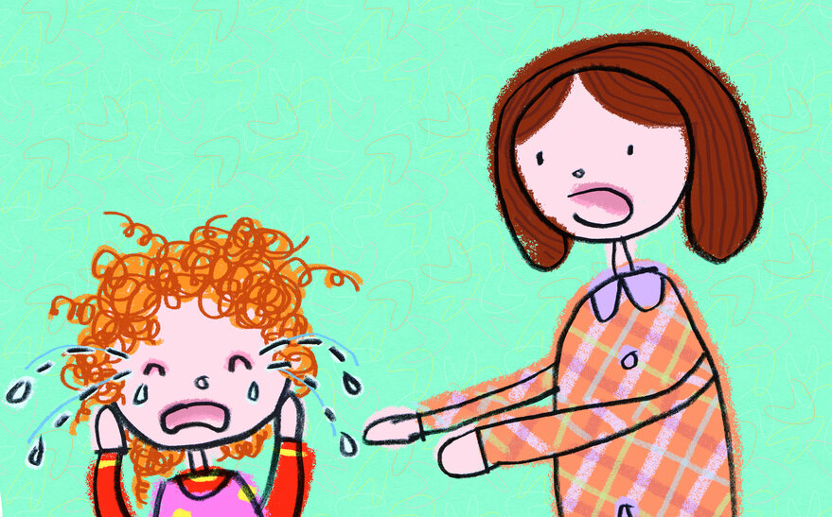

Подготовила:
Педагог-психолог
Егорова Н.В.

